**Муниципальное бюджетное дошкольное образовательное учреждение детский сад № 71 «Огонёк»**

**Учимся говорить правильно.**

**Советы для детей и родителей**

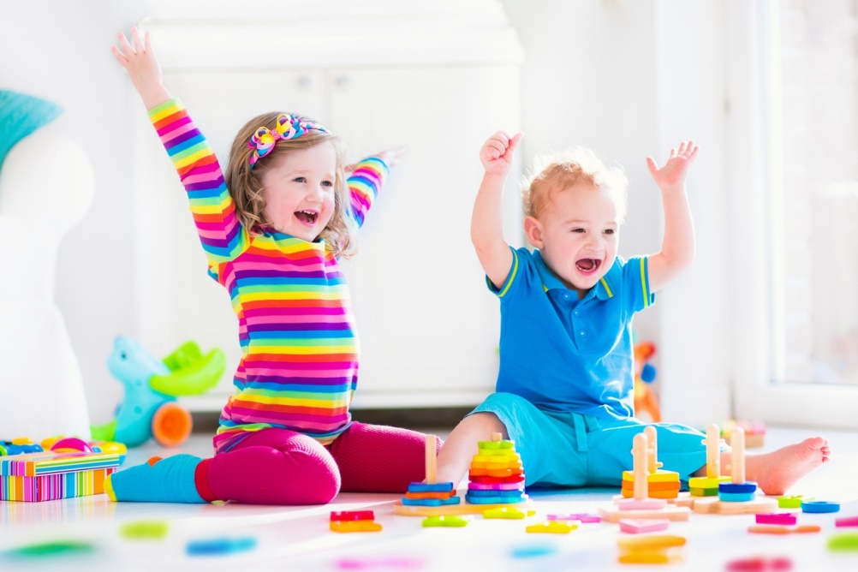

Умение **говорить** - главная составляющая успешного и счастливого человека. Невнятная, блеклая речь очень часто сводит на нет все усилия человека, - общение со сверстниками, школьный экзамен или первое собеседование на работе.

Умение красиво **говорить** нужно прививать ребенку с детства. Научи ребенка **говорить** красиво – дай ему шанс на успех в жизни! Да, но как это сделать?

Основные проблемы в развитии речи у детей

Каковы причины **неправильной речи**? Она может быть вызвана **неправильным строением челюстей**, губ, зубов, твердого или мягкого неба. В этом случае, чтобы устранить причину плохой речи, следует обратиться к зубному врачу-ортодонту или челюстному хирургу. Они, скорее всего, помогут Вашему ребенку устранить причину плохой речи. Другой причиной может быть нарушение мозговых механизмов формирования звука. Такое нарушение может быть как следствием слабости нервных процессов, так и результатом действия ряда самых случайных и непредсказуемых факторов. Однако в этом случае часто нужна достаточно серьезная помощь логопеда.

Одни дети мало читают, поэтому их словарный запас крайне скуден. Другие необщительны, и их речевые навыки редко используются. Третьи слишком активны и буквально захлебываются словами, не договаривая фразы до конца. Но общей проблемой всех этих ребят является частое использование местоимений и междометий, слов-паразитов - таких, как *«значит»*, *«это»*, *«как бы»* - и замена слов жестами. Испытывая трудности в выражении своих мыслей, дети начинают подражать сверстникам, в результате чего усваивают не самые лучшие образцы лексики.

Существуют возрастные особенности недоразвития речи. У младших школьников обычно не хватает словарного запаса, они могут употреблять слова в **неправильном значении и говорить** простыми предложениями. Из-за этого пересказ текста может быть неполным и несвязным.

Общие рекомендации для **родителей**

Не коверкайте слова. Некоторым мамам трудно удержаться от *«сюсюканья»*, но логопеды утверждают, что это не помогает формированию **правильных речевых навыков**, скорее, наоборот. Пусть ребенок в свое удовольствие называет булочку *«бубаськой»* а кошку *«кикя»*, но от **родителей он должен слышать правильное произношение**, иначе он усвоит исковерканный вариант и впоследствии его придется переучивать.

Чтобы научить ребенка **говорить**, развивайте у него мелкую моторику рук. Дело в том, что в головном мозге центры, отвечающие за речь и координацию пальцев рук, находятся рядом. Играйте с ним в *«пальчиковые»* игры, стимулируйте его к тому, чтобы он научился совершать руками такие операции, как застегивание пуговиц, завязывание шнурков, пусть малыш учится обращаться с ложкой и цветными мелками.

Поощряйте познавательные способности крохи. Чтобы научить ребенка **говорить**, мало развивать его артикуляционные навыки – нужно еще, чтобы он в уме соотносил слова с соответствующими предметами и явлениями. Поэтому когда ребенок без конца пристает к вам, тыкая пальцами в различные предметы, чтобы вы сказали, как они называются, не пытайтесь отделаться от крохи, а рассказывайте ему обо всем, что ему интересно.

Читайте малышу побольше книжек (особенно маленьким детям нравятся простые ритмичные стишки с яркими картинками). Это не только развивает воображение, но и способствует расширению словарного запаса и закреплению в памяти уже известных ребенку слов. Заметьте момент, когда малыш начал интересоваться книжками *(не с точки зрения того, чтобы их порвать и погрызть)* и сделайте чтение частью режима дня ребенка.

Обязательно объясняйте ребенку значения новых слов, используя только знакомые слова. Чтобы ребенок научился **говорить** предложениями и более ясно и связно излагать свои мысли, почаще вовлекайте его в диалог, задавайте ему побольше вопросов.

Расширяем словарный запас, **учим** причинно-следственным рассуждениям *(4-5 лет)*.Начать можно с игры в антонимы: большой - маленький, холодный - горячий и т. п. Вы называете слово, ребенок дает на него антоним, и наоборот. Отлично развивает речевую активность игра "Кто кем будет”: яйцо цыпленком, мука - хлебом, мальчик - мужчиной и т. д.Попросите ребенка закончить фразу типа: "Листья с деревьев облетели, потому что. ”. Предложите ребенку придумывать синонимы к словам. Вовлекайте в игры других членов семьи.

Если вы будете постоянно заниматься с ребенком по этому плану, можно гарантировать, что к пяти годам ваш малыш станет первоклассным оратором.

**Игры и упражнения на развитие речи**

**Сумеешь назвать?»**

Цель: подбирать слова на заданный гласный звук, который находится в начале слова.

Ход игры.

Педагог задает любой гласный звук из четырех ([а], [о], [у], [и], дети подбирают слова. Игра сопровождается словами из стихотворения Л. Куклина.

Педагог.

- Вот сколько слов на [а] мы сумеем сказать!

(Дети перечисляют слова на заданный звук.)

- Ой, хватит! И звук тоже может устать!

А вот что на [о] мы можем назвать?

(Дети перечисляют слова на другой заданный звук и т. д.).

**2. «Угадай слово»**

Цель: развивать словарь существительных и глаголов.

Ход игры.

Педагог предлагает детям по набору слов догадаться, о ком идет речь. Примерный набор слов:

Мяукает, прыгает, крадется. Кто это?

Прыгает, летает, клюет, чирикает. Кто это?

Воет, дует, гудит. Кто это?

Лает, кусается, грызет. Кто это?

Мычит, жует, пасется. Кто это?

Прыгает, плавает, квакает. Кто это? И т. д.

**3.** **«Падают, падают листья»**(с использованием листьев – поддувалочек)

Цель: упражнять детей в употреблении пространственных предлогов на, под, в, за.

Ход упражнения.

1 - й вариант. Педагог (без детей) раскладывает поддувалочки в разные места в групповой комнате. Обращает внимание детей, что, пока их не было, по группе разлетелись осенние листья. Предлагает назвать, где находится каждый листик. Ребенок, правильно назвавший местоположение листика, забирает его и вешает его на дерево.

Примерные высказывания детей:

- «Один (желтый, оранжевый) листик улетел (упал) на (под) стол (стул, диван, подушку, полку, книгу и пр.)»,

- «Один (желтый, оранжевый) листик улетел за штору (игрушку, полку и т. д)».

2 - й вариант. Дети с листочками в руках спокойно бегают, кружатся по группе под слова педагога:

Тихо листики летали,

Очень листики устали.

Отдохнуть они хотят.

Вот и просят ребят: ….

Далее воспитатель говорит каждому ребенку (или группе детей, куда отнести и положить листья: Даша (Данила, Лиза, Артем, положи (те) меня (нас) под ковер (стол)», и т. д. Игра повторяется 3- 4 раза.

**4. «Наоборот»**

Цель: активизировать словарь антонимов в речи детей.

Ход игры.

Внутри объемной ширмы сложены картинки, на которых изображены противоположные характеристики предметов и объектов.

Дети по очереди опускают магнит (прикрепленный ниткой к палочке). Достают картинку и называют, что изображено на картинке (желательно в форме сложносочиненного предложения с союзом а). Например: «Воздушный шарик легкий, а гиря тяжелая. Дедушка старый, а мальчик молодой». И т. п.

**5. «Что это? Кто это?»**

Цель: закреплять представления детей о родовидовых отношениях.

Ход игры.

Педагог по очереди бросает мяч детям, при этом он произносит одно из родовых понятий. Ребенок, поймав мяч, должен подобрать видовое понятие. Родовые понятия могут повторяться. Например:

Рыба – карась

Птица – галка

Зверь – лиса

Цветок – гвоздика

Ягода – малина

Дерево – клен

Одежда – куртка

Мебель – кровать

Посуда – кастрюля

Овощи – капуста

Фрукты – груша и т. д.

**6. «Чудесный мешочек»**

Цель: упражнять в употреблении слов, обозначающих материал, из которого сделаны предметы (деревянный, стеклянный, пластмассовый, металлический); развивать тактильные ощущения.

Ход игры.

Дети рассматривают, берут в руки отобранные предметы, сделанные из разных материалов (5 -7 предметов). Особое внимание детей обращают на собственные тактильные ощущения. Далее все предметы складываются в мешочек, и дети выполняют задания педагога:

- Достань предмет, сделанный из дерева. Как по – другому можно сказать про этот предмет? Какой он? (Деревянный). И т. д.

**7. «Закончи фразу»**

Цель: упражнять детей в составлении сложноподчиненных предложений.

Ход игры.

Педагог начинает предложение, а ребенок заканчивает.

Я люблю конфеты, потому что они…

Я беспокоюсь за бабушку, потому что…

Я хочу дружить с, потому что…

Мы любим слушать, потому что…

**8. «Изобрази ритмический рисунок» (подготовка руки к письму)**

Цель: развивать у детей чувство ритма; показать, как можно изобразить ритм.

Ход игры.

Педагог предлагает детям прохлопать знакомый ритм по образцу, например: хлопок – пауза – два хлопка – пауза и т. д.

Далее педагог рассказывает детям, что ритм можно зарисовать, например, в виде палочек. Просит одного из детей (того, кто умеет четко прохлопывать ритм) прохлопать простой ритм. Ребенок хлопает, педагог (параллельно) изображает мелом на доске ритмический рисунок.

В заключении детям предлагается (по очереди) прохлопать, по их желанию, определенный ритм; педагог зарисовывает его на доске.

**9. «Графические рисунки»**

Цель: развивать умение детей анализировать изображение, повторять контур рисунка с помощью цветной нити или веревочки.

Ход игры.

Педагог предлагает детям листы белого картона с различными графическими изображениями предметов и объектов: елку, человечка, неваляшку, домик и т. д. Дети анализируют изображения (какие элементы и сколько их, затем воссоздают изображение, прорисованное на листах - с помощью нити, веревочки.

**10. «Падают, падают капли»**

Цель: развивать у детей пространственную ориентировку.

Ход игры. Проводится по аналогии «Падают, падают листья» (теперь с использованием капель – поддувалочек)